Дата проведення уроку 02. 06. 2020 р.
Професія: «Штукатур.»
Група: МГШМ – 22.
Майстер в/н: Гончаренко Світлана Михайлівна вайбер 096-25-18-113.
Урок № 13.
Тема уроку: «Перетирання штукатурки».
Мета уроку:
навчальна: формування знань при перетиранні штукатурки.
Дидактичне забезпечення уроку: опорний конспект, технологічна карта, навчальний елемент.
Структура уроку:
1. Повторення пройденого матеріалу 08:00 - 09:30 год.
(надати письмово відповіді на поставлені запитання, відповіді надсилати на вайбер до 09:30 год.)
- якими механізованими інструментами насікають поверхню;
- перелічте складові частини ручного електровідбійного молотка;
- принцип роботи електровідбійного молотка;
- перелічте складові частини пневматичного відбійного молотка;
- принцип роботи пневматичного відбійного молотка;
- безпека праці при роботі з електроінструментом.
2. Пояснення нового матеріалу 09:30 – 13:00 год.
* Інструктаж з ОП та БЖД.
- працювати слід в спецодязі (комбінезон або костюм, взуття на гумовій підошві, головне вбрання, рукавиці, при необхідності в захисних окулярах.), який повинний бути застебнутий на всі гудзики.
- риштування повинні бути міцними, стійкими, мати огородження не меше ніж 1,5м.
- періодично очищати настил від будівельного сміття;
- використовувати тільки справні інструменти;
- забороняється класти інструмент на поручні огороджень або на необгороджений край риштувань;
- забороняється торкатись електропроводів і кабелів, що перебувають під напру-гою;
- після закінчення роботи слід упорядкувати робоче місце: розвантажити риштуван-ня від будівельних матеріалів, інструментів; зібрати і скласти інструмент у спеціально відведене місце;
- після закінчення роботи необхідно вимити обличчя і руки; при можливості прийняти душ.
* Організація робочого місця.
- робоче місце повинно бути добре освітлене природним світлом;
- на робочому місці не повинно бути зайвих матеріалів і будівельного сміття;
- робоче місце обладнують пристроями, які забезпечують нормальні гігієнічні умо- ви (освітлення, захист від протягів тощо);
- інструменти на робочому місці розміщують так, щоб під час роботи не доводилось робити зайвих рухів;
- робоче місце необхідно утримувати в чистоті і порядку; не допускати знаходжен-ня зайвих предметів , скупченості та розкидання інструментів і інших предметів.

* Опис технологічного процесу.

Перетирання штукатурного шару (якщо на поверхні штукатурки є волосяні тріщини) здійснюється за таким алгоритмом:

1. Налийте в ємність (відро) води.

2. Занурте в воду щітку-макловицю
до середини ворсу і зволожте
(збризніть) водою поверхню
штукатурки.

3. Приставте терку до поверхні
всією її площиною.

4. Перетріть поверхню
штукатурки коловими
рухами.

Опорний конспект.

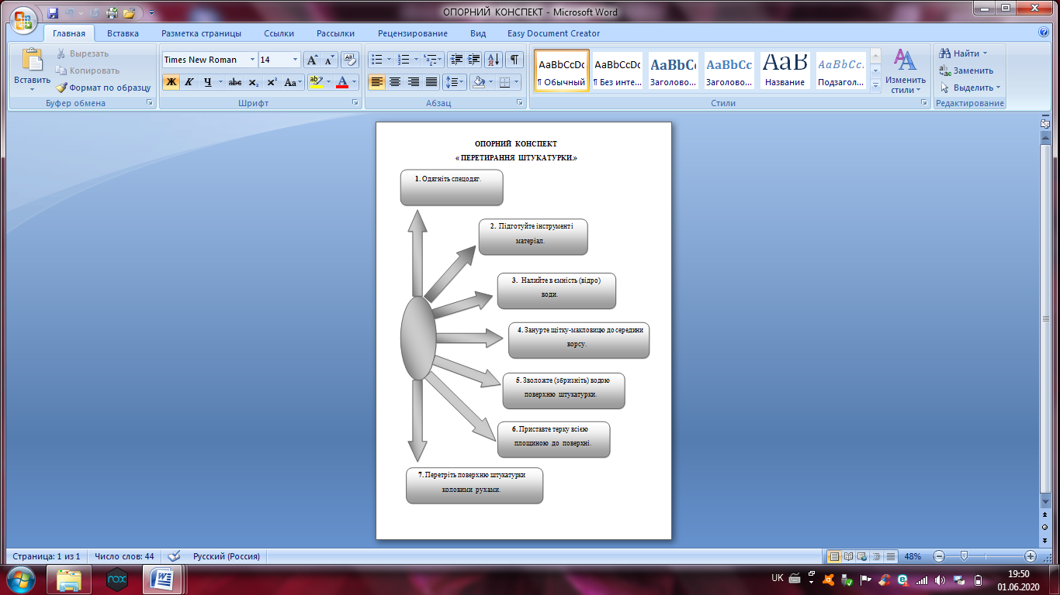

Навчальний елемент: «Перетирання штукатурки.»

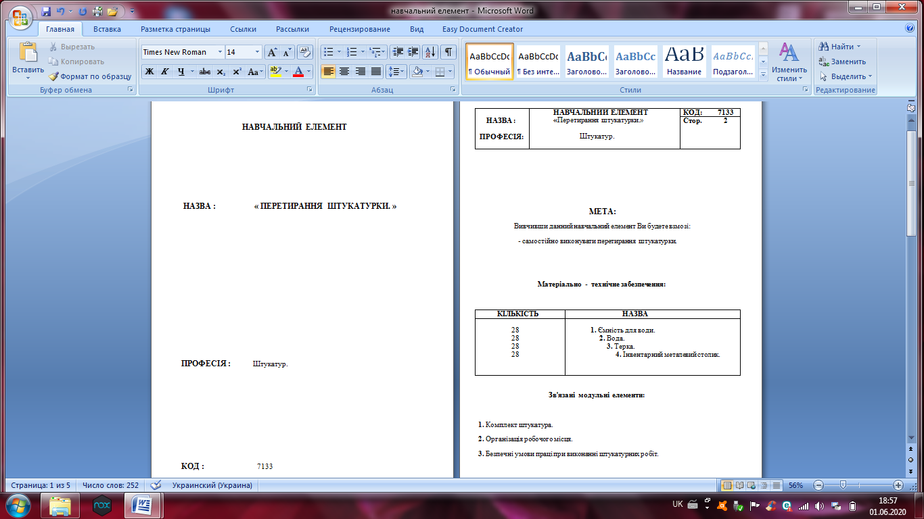

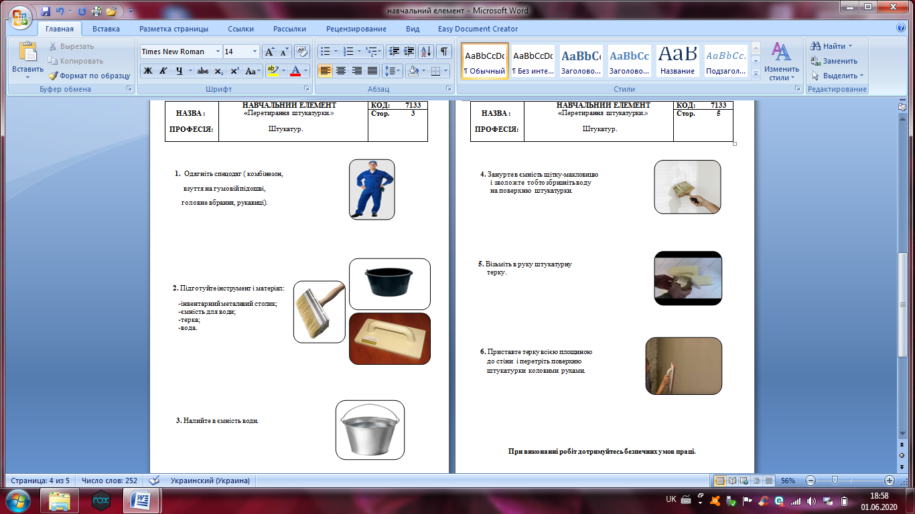

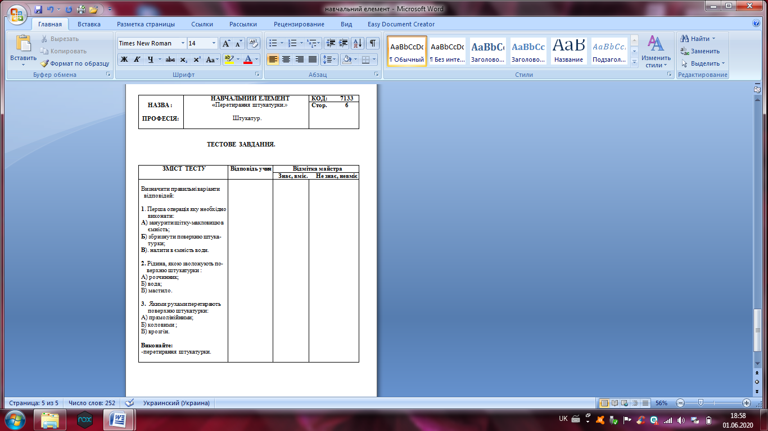

ТЕХНОЛОГІЧНА КАРТА
« ПЕРЕТИРАННЯ ШТУКАТУРКИ.»

ЕСКІЗ | ІНСТРУМЕНТ, ІНВЕНТАР.
1. Ємність для води.
2. Штукатурна терка.
3. Щітка-макловиця.
СКЛАД РОБІТ. | МАТЕРІАЛИ.
1. Змочування поверхні штукатурки.  2. Перетирання поверхні штукатурки. | 1. Вода.
ОРГАНІЗАЦІЯ РОБОЧОГО МІСЦЯ. | ОЦІНКА ЯКОСТІ.
1.Робоче місце повинно бути добре освіт-лене природним світлом.  2.На робочому місці не повинно бути бу-дівельного сміття, зайвих матеріалів. 3.Матеріали, інструменти та інвентар по-винні бути зручно розташовані. | На поверхні не повинно бути:  - волосяних щілин;  - не перетертих місць.
ТЕХНОЛОГІЧНИЙ ПРОЦЕС. | БЕЗПЕЧНІ УМОВИ ПРАЦІ.
1. Налийте в ємність чистої води.  2. Занурте щітку-макловицю в ємність з водою до середини ворсу.  3. Зволожте (збризніть) воду на поверхню штукатурки.  4. Візьміть в руку штукатурну терку.  5. Приставте терку до поверхні всією пло-щиною .  6. Перетріть поверхню штукатурки коло-вими рухами. | -Працювати слід в спец. одязі (костюм або комбінезон, взуття на гумовій підошві, го-ловне вбрання, рукавиці, при необхідно-сті в захисних окулярах).  -Під час робіт на висоті помост потрібен бути в справному стані.  - Працювати слід справним інструментом.

3. Закріплення нового матеріалу 13:00 - 14:30 год.

1). Пронумеруйте правильну послідовність при перетиранні штукатурки.

-зволожте водою поверхню штукатурки.

-налийте в ємність води.

-перетріть поверхню штукатурки коловими рухами.

-занурте щітку-макловицю до середини ворсу.

-приставте терку всією площиною до поверхні.

2). Позначте правильний варіант відповіді.

Засоби індивідуального захисту при виконанні будівельних робіт.

-робочий одяг. -респіратор.

-головне вбрання. -робоче взуття.

-окуляри. -рукавиці.

4. Домашнє завдання: прочитати, закріпити новий матеріал.

Відповіді надсилати з 13:00 – 14:30 на вайбер 096-25-18-113.

Майстер виробничого навчання : Гончаренко С.М.

